105年度北北基桃聯合災害防救演習地震避難疏散演練成果表
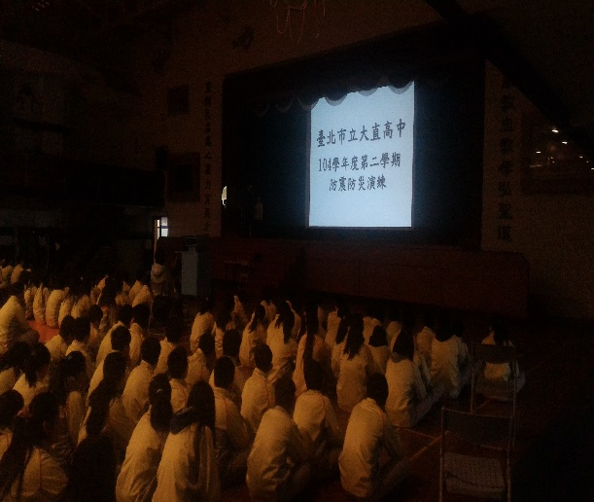 | 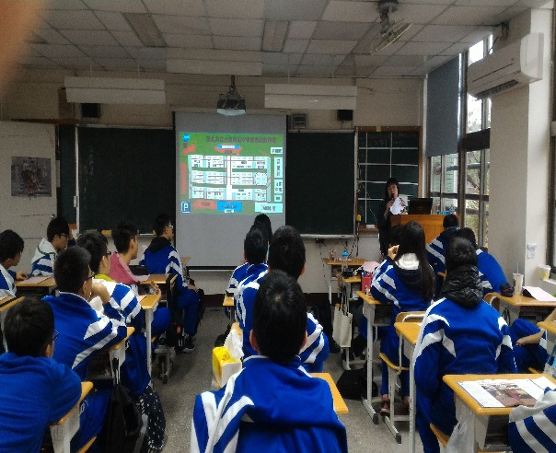
說明：活動前講解疏散流程及掩蔽要領 | 說明：上課時融入課程之防災教育
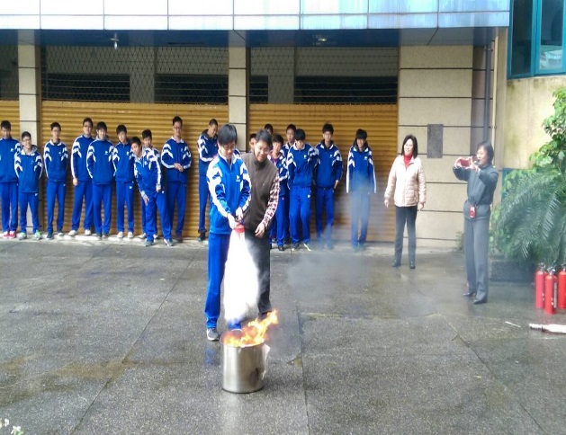 | 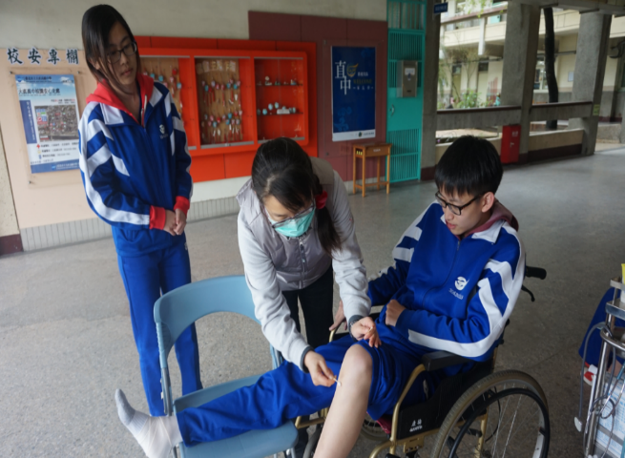
說明：3/25防火演練實地操作 | 說明：3/25急救清創包紮實地操作

